Уважаемые Евгений Николаевич и сотрудники Всероссийского научно-исследовательского института авиационных материалов!
Администрация, педагогический коллектив и учащиеся МБОУ ООШ с.Ст. Турдаки выражают Вам сердечную благодарность за спонсорскую помощь. Надеемся, что присланные Вами книги окажут огромную помощь в патриотическом воспитании подрастающего поколения, помогут формированию активной гражданской позиции.
Желаем Вам крепкого здоровья, благополучия, успехов!
Коллектив МБОУ ООШ с. Ст. Турдаки.
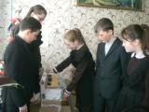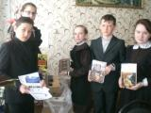
- Фото вскрытия коробок
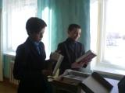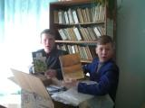
- Фото с книгами
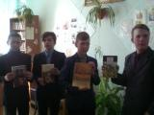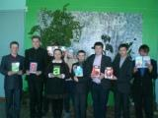
- Фото с подарками

